Aluno: **ODAIR** Oliveira de Sá Matrícula: 76769

1. **Objetivo**

Familiarização com um ambiente de desenvolvimento baseado em modelos de sua escolha. Algumas opções podem ser verificados no link https://list.ly/list/23A-popular-sysml-modeling-tools.

1. **Introdução**

Eu procurei ferramentas para utilização da Linguagem SysML, conforme apresentado em aula, entretanto, encontrei apenas documentação sendo que a maior parte dos aplicativos desenvolvidos especificamente para a linguagem não estão disponíveis para uso gratuito [1].

O Tutorial de Diagrama SysML que utilizei é um primer de linguagem de modelagem de sistemas (SysML) que fornece uma visão geral dos nove (9) tipos de diagrama SysML e tabelas de alocação complementares que constituem esse padrão de linguagem de modelagem de arquitetura de fato para aplicativos MBSE (Model-Based Systems Engineering) [2].

**2. Desenvolvimento**

A maior parte dos diagramas solicitados foram realizados por meio Astah SysML [3], numa versão Trial com funcionalidades bem reduzidas:

Figura 1: Tela do aplicativo Astah SysML

Todos os artefatos possíveis de serem feitos pelo aplicativo especializado em linguagem SysML foram feitos para atender aos requisitos do LAB02.

Optei por usar conceitos e requisitos de uma demanda que estou atendendo para a segurança pública da cidade de São José dos Campos em relação à proteção do cidadão e dos bens públicos.

**2.1 Diagrama de caso de uso**

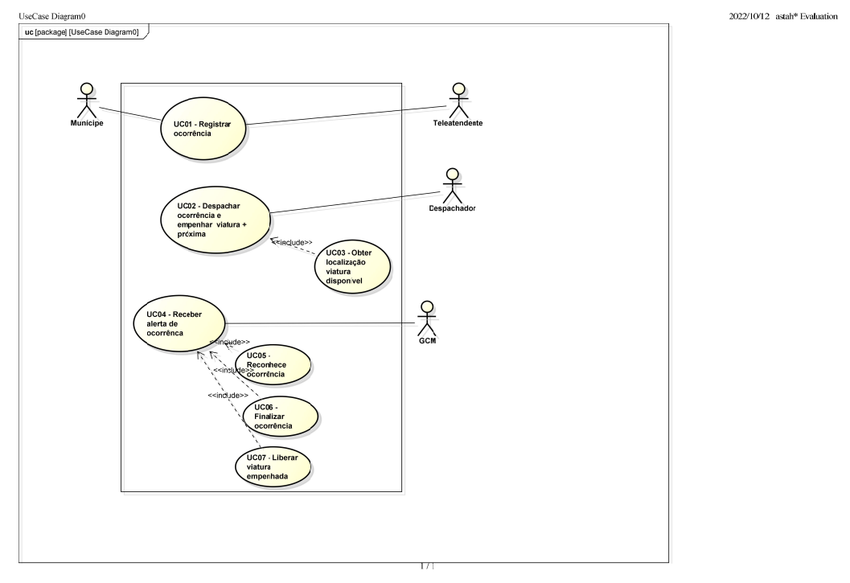

**2.2 Diagrama de Requisitos**

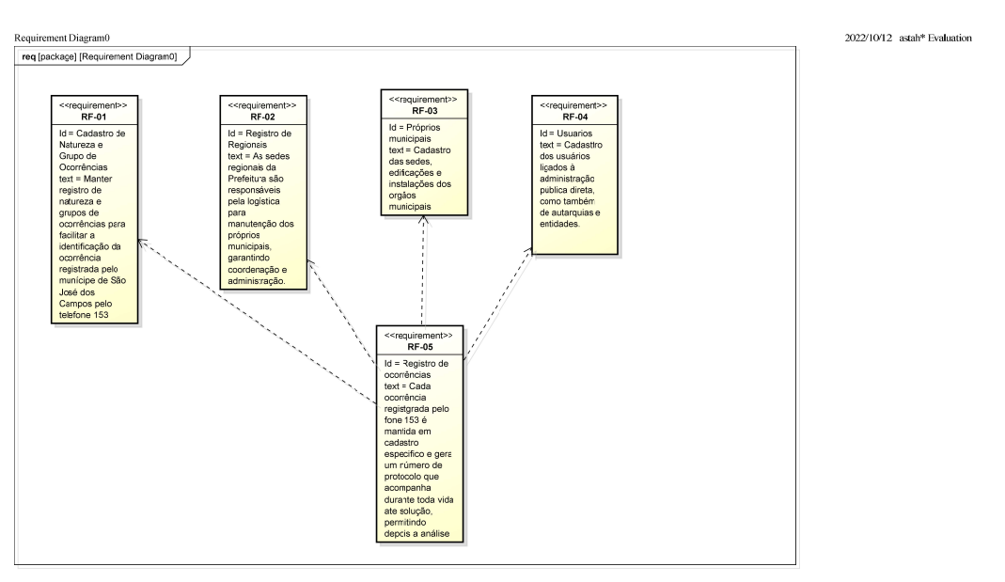

**2.3 Definição de blocos**

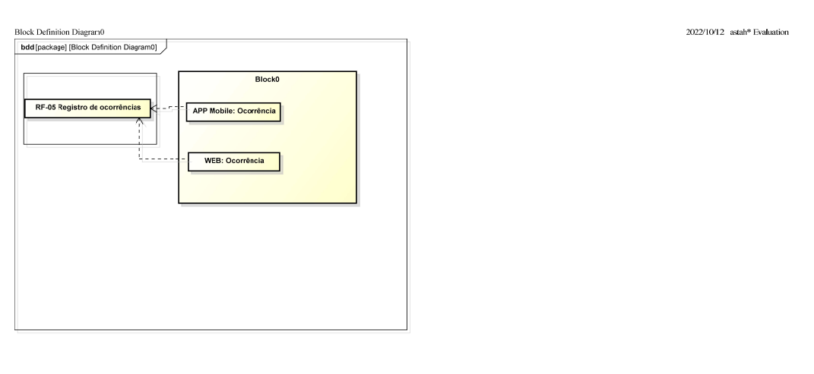

**2.4 Diagrama de Sequência**

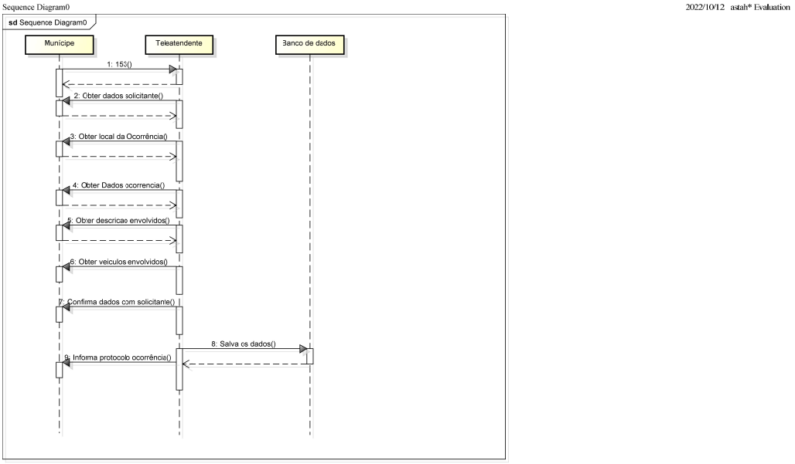

Os próximos diagramas serão confeccionados em LucidChar [4], pois o Astah SysML não dispõe dos próximos recursos.

2.5 **Diagrama de tempo**

2.6 **Diagrama de Máquina de Estados**

Não existe em nenhum dos aplicativos

2.7 **Diagrama de pacotes**

Também não disponível em nenhum dos aplicativos

**3. Conclusão**

O objetivo foi alcançado com familiarização com alguma das ferramentas sugeridas com ambiente de desenvolvimento baseado em modelos de minha escolha, sendo que optei pelo Astah SysML.

Mesmo com os recursos limitados da ferramenta na versão Trial, foi obtido sucesso com o uso da linguagem SysML.

**Referências**

1. **Notas de aula CE-235**
2. **Disponível em <** [**https://sysml.org/**](https://sysml.org/) **> obtido em 11 OUT 2022**
3. **Disponível em <** [**https://baixar.freedownloadmanager.org/Windows-PC/Astah-SysML/GRATUITO-1.3.html**](https://baixar.freedownloadmanager.org/Windows-PC/Astah-SysML/GRATUITO-1.3.html) **> obtido em 11 OUT 2022**
4. **Disponível em <** [**https://lucid.app/documents#/dashboard?folder_id=home**](https://lucid.app/documents#/dashboard?folder_id=home) **> obtido em 11 OUT 2022**